«Аты-баты,
Шли солдаты
С песней на парад…»

21 февраля в лицее состоялся торжественный парад – смотр строя и песни, посвящённый Дню защитников Отечества и 70- летию Великой Победы.
В параде принимали участие лицеисты 5 и 6 классов.

В течение полутора месяцев под руководством вожатых – учащихся 8-х классов ребята готовили программу парада. Это:
1. Вход под военный марш, ленточное построение всех команд по левому крылу спортзала.
2. Командир даёт команду «Отряд, равняйсь, смирно! По порядку номеров рассчитайсь» и докладывает принимающему парад ветерану ВОВ.
3. В 2-х шеренгах выполняют команды:
-Отряд, на пра-во, на ле-во, кру-гом, на ле-во, На месте шагом марш.
Вперёд с песней шагом марш.
После обхода класс должен встать на позицию. Командир даёт команду:
-«Отряд на месте, стой, раз-два, на ле-во!». « В одну шеренгу, стройсь»
Зал аплодирует классу. Командир даёт команду: -«Отряд, на место шагом марш». Все идут на своё место в общем строю.

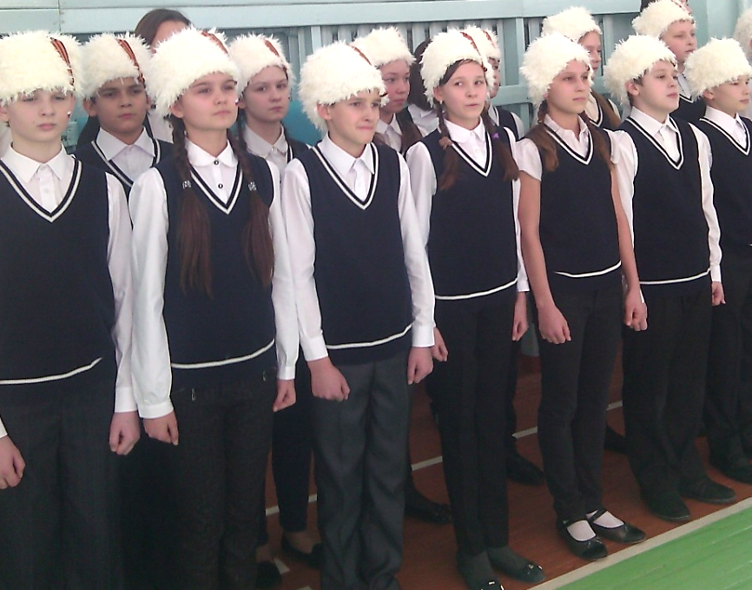

«Казаки, казаки,
Едут, едут по Берлину наши казаки… «

-После объявления результатов все выходят из зала под парадный марш.
Принимал парад ветеран Великой Отечественной войны полковник
в отставке Вилий Васильевич Янов.

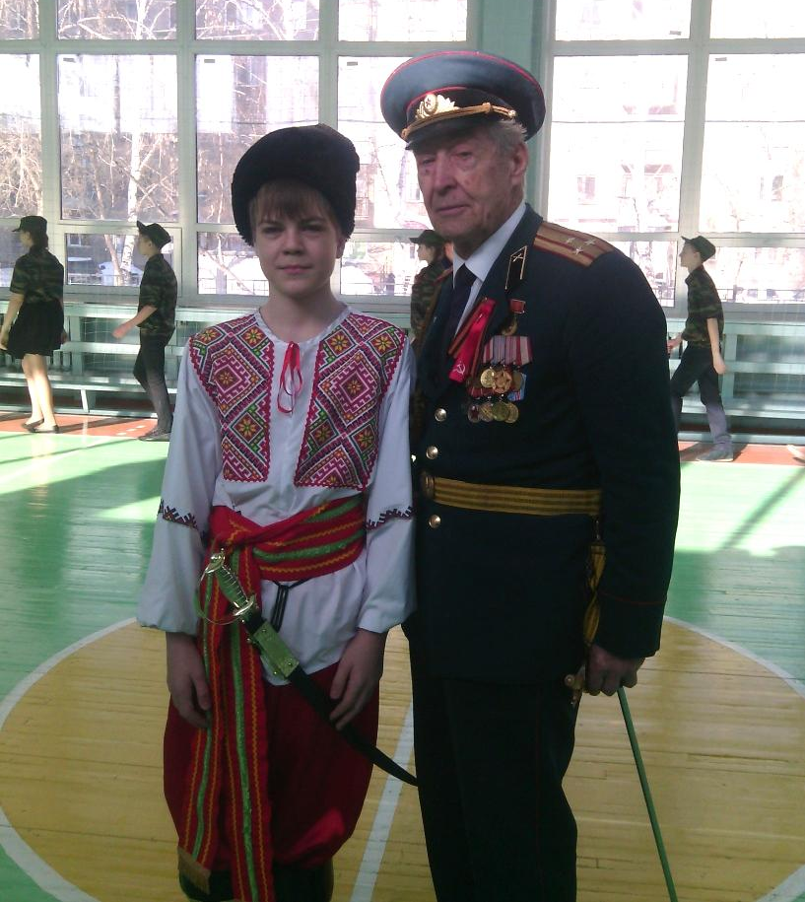

Начало праздника ознаменовалось поднятием Знамени Победы – точной копии знамени, который был водружён над Рейхстагом в начале мая 1945 года.
Внесли Знамя под военный марш учащиеся старших классов.
Все классы отмечены грамотами за ПОБЕДУ в какой-либо номинации.
Абсолютными победителями стали 5
Г и 5А, 6а и 6Д классы.

Лучшими командирами признаны
Логвиненко Никита (5Г) и Червов Артём (6Д)

